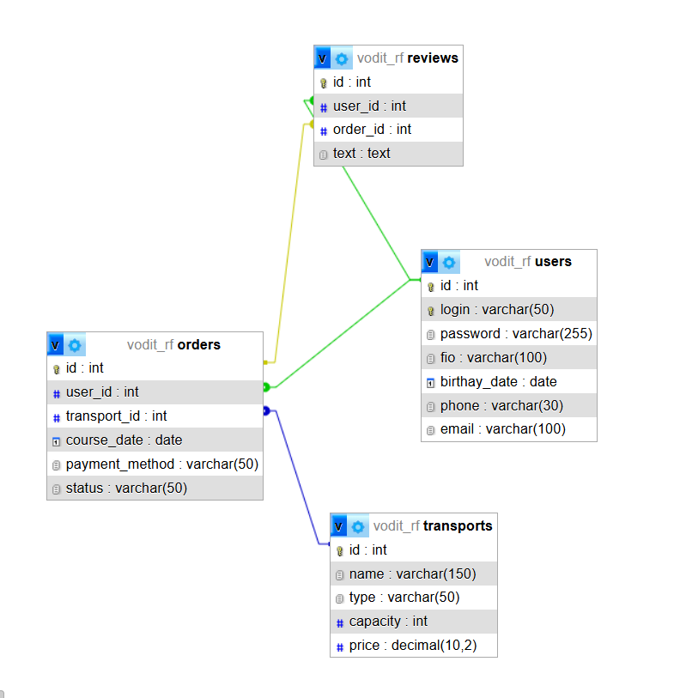
Пояснительная записка
Рисунок 1 – ER диаграмма базы данных vodit_rf

